对在省级双拥模范城（县）创建活动中做出突出
成绩的单位和个人的奖励事项办理服务指南

一、实施机关
博湖县退役军人事务局
二、实施依据
【规范性文件】《关于印发〈双拥模范城（县）创建命名管理办法〉和〈全国双拥模范城（县）考评标准》的通知〉（国拥〔2019〕3号）
第一章第七条：对命名的双拥模范城（县）授予奖匾，对双拥工作成绩突出的单位和个人给予表彰。各地、各有关部门可从实际出发制定奖励办法，对被命名表彰的双拥模范城（县）、双拥模范单位和个人及在创建活动中作出重要贡献人员进行奖励。
【规范性文件】《自治区党委办公厅 自治区人民政府办公厅关于印发〈新疆维吾尔自治区双拥模范城（县区）创建命名管理办法〉等三个规范性文件的通知》（新党办发〔2012〕25号）
第八条：对创建双拥模范城（县区）工作成绩突出的单位和个人给予物质奖励。
- 受理条件
对行政区域在双拥模范城（县）创建活动中做出突出成绩的单位和个人的奖励
五、办理材料
1.申请表格文书。
五、办理流程图
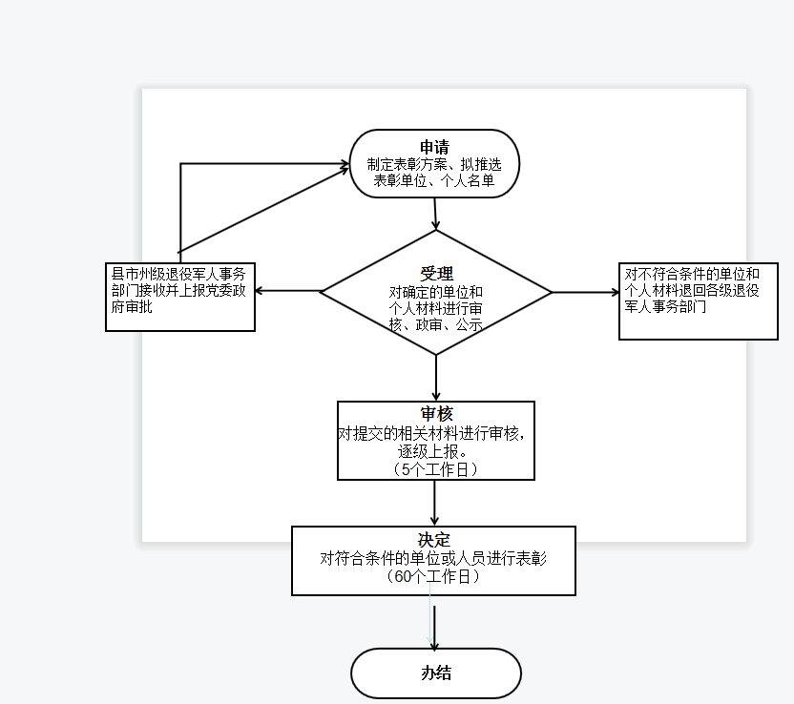
六、办理时限
无特定法定办结时限
七、收费标准
不收费
八、办理地址：博湖县综合中心一楼左边退役军人事务局综合业务科办公室
联系电话：0996-6929513
九、办理时间：星期一至星期五（法定节假日除外）
上午10：00-13：30 下午：16：00-19：30
十、常见问题：无

